**APACHE BENCHMARKING**

1. Dengan Localhost
2. Menghitung dengan ketentuan N 5000 dan C 100 :

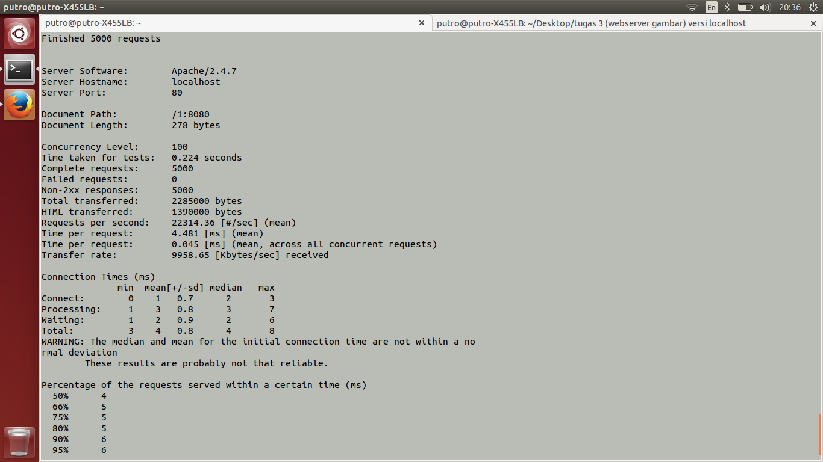

1. Menghitung dengan ketentuan N 5000 dan C 200 :

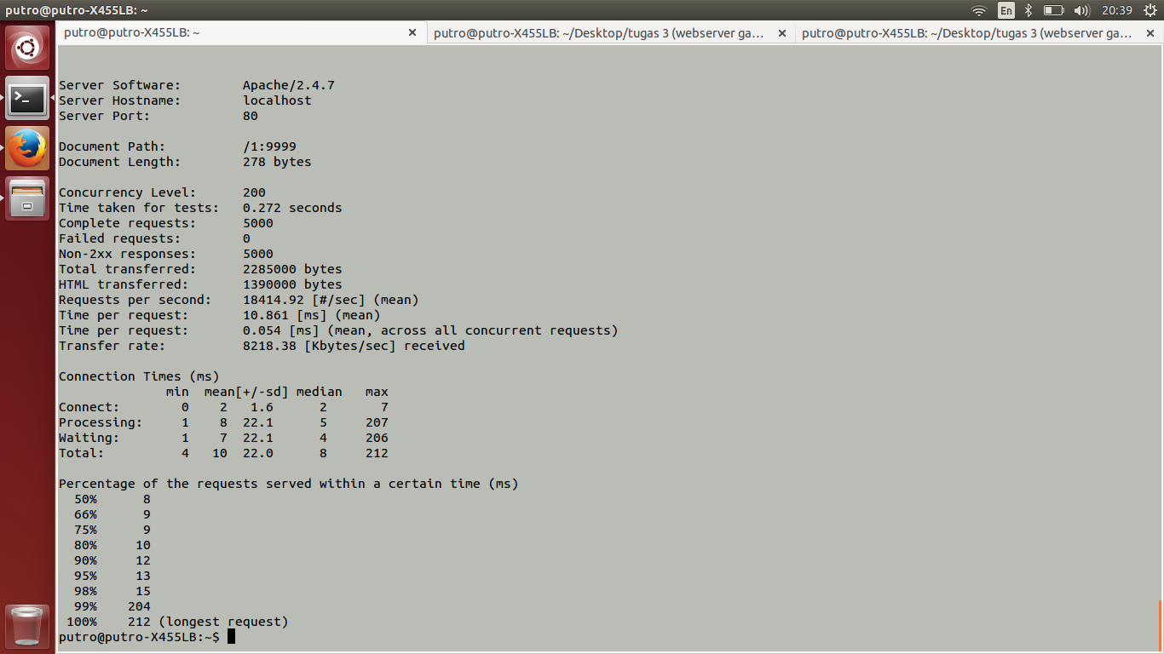

1. Menghitung dengan ketentuan N 5000 dan C 500 :

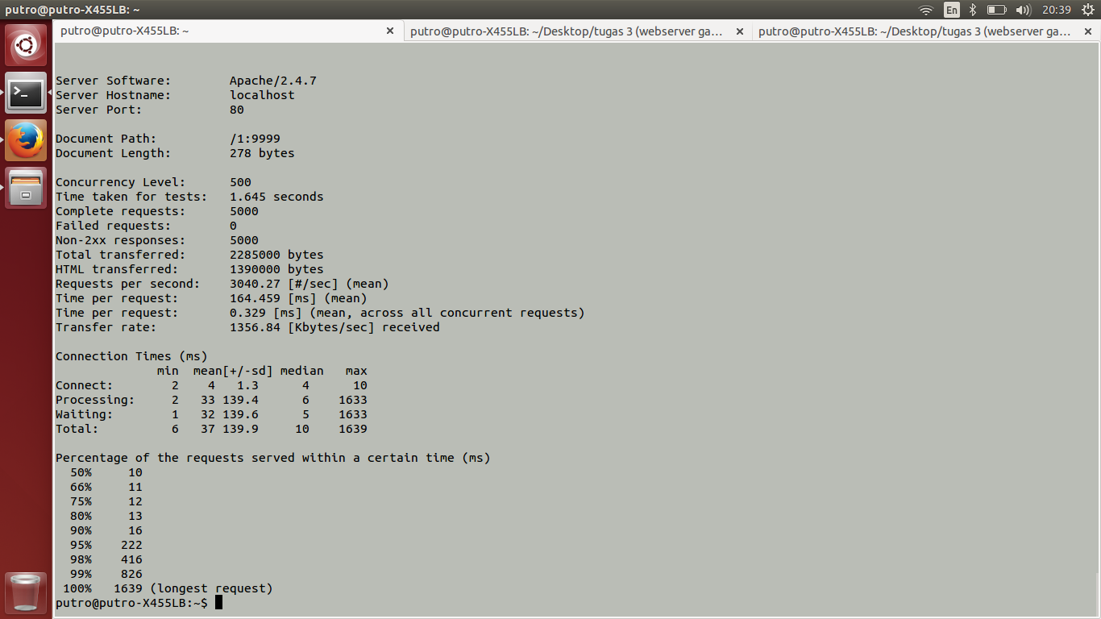

1. Menghitung dengan ketentuan N 5000 dan C 1000 :

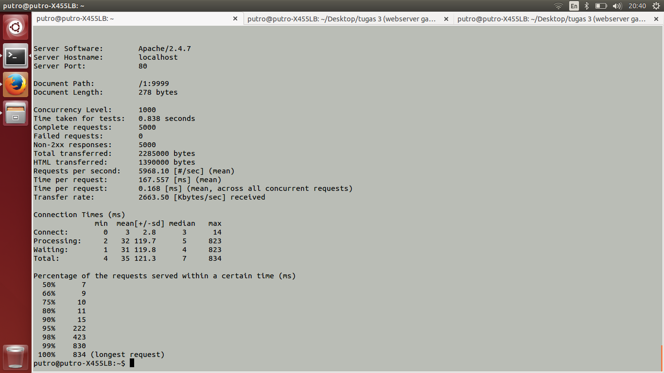

1. Dengan Wifi
2. Menghitung dengan ketentuan N 5000 dan C 100 :

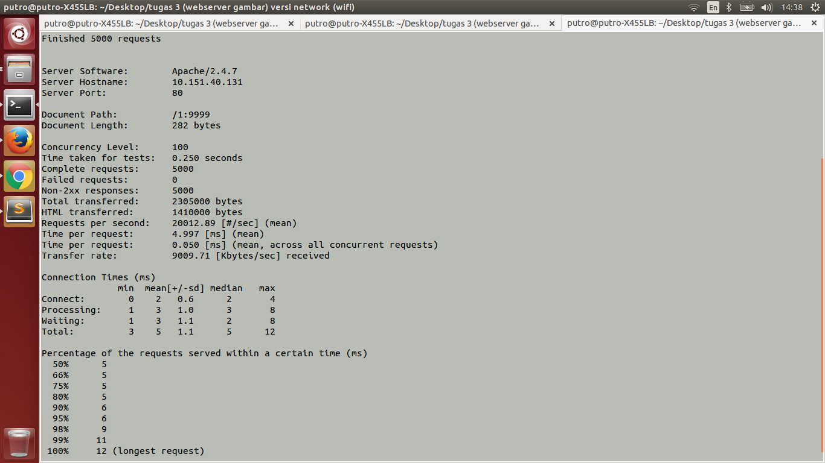

1. Menghitung dengan ketentuan N 5000 dan C 200 :

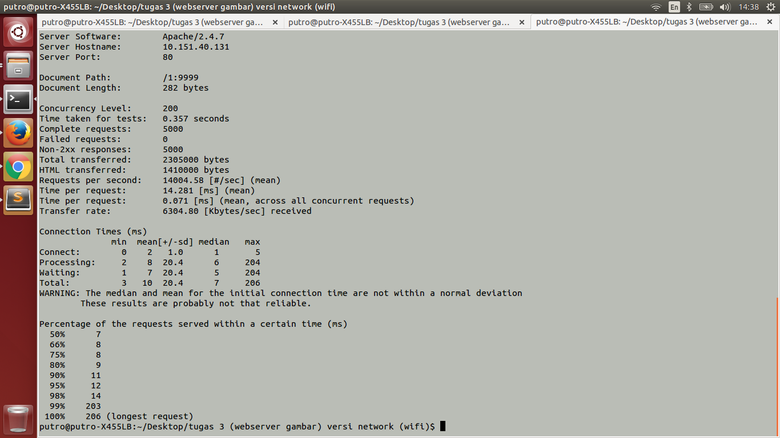

1. Menghitung dengan ketentuan N 5000 dan C 500 :

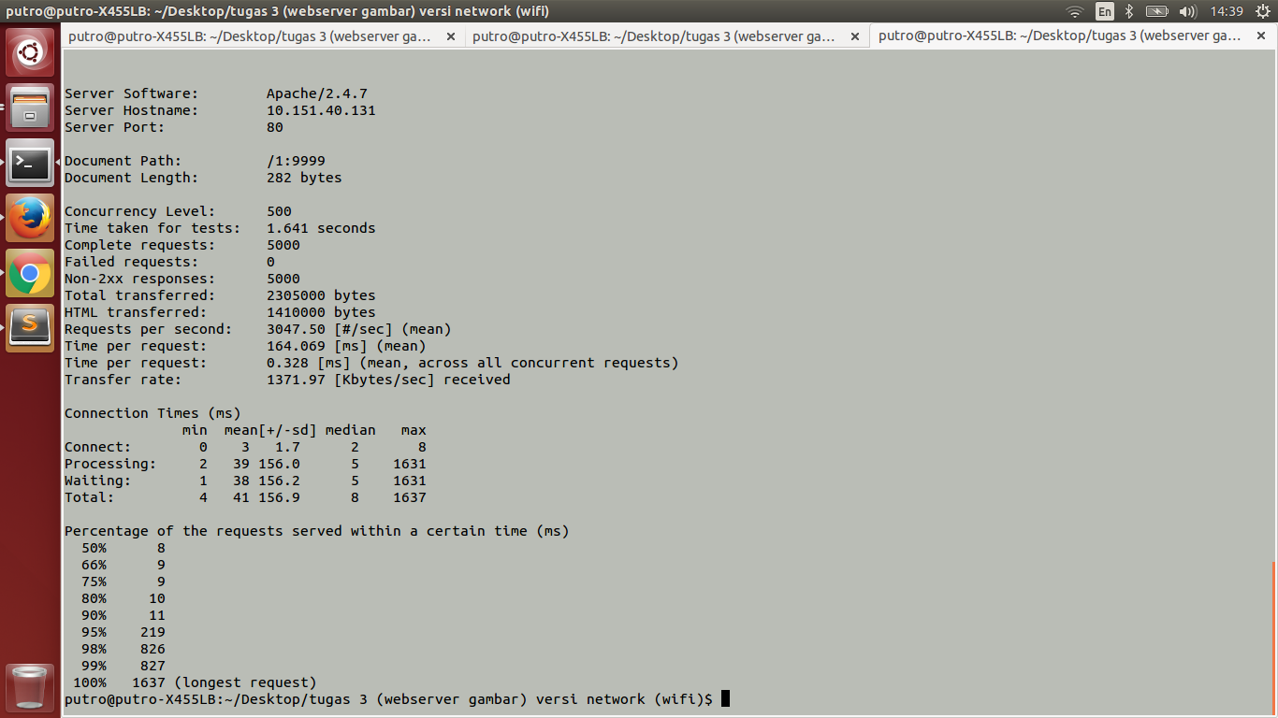

1. Menghitung dengan ketentuan N 5000 dan C 1000 :

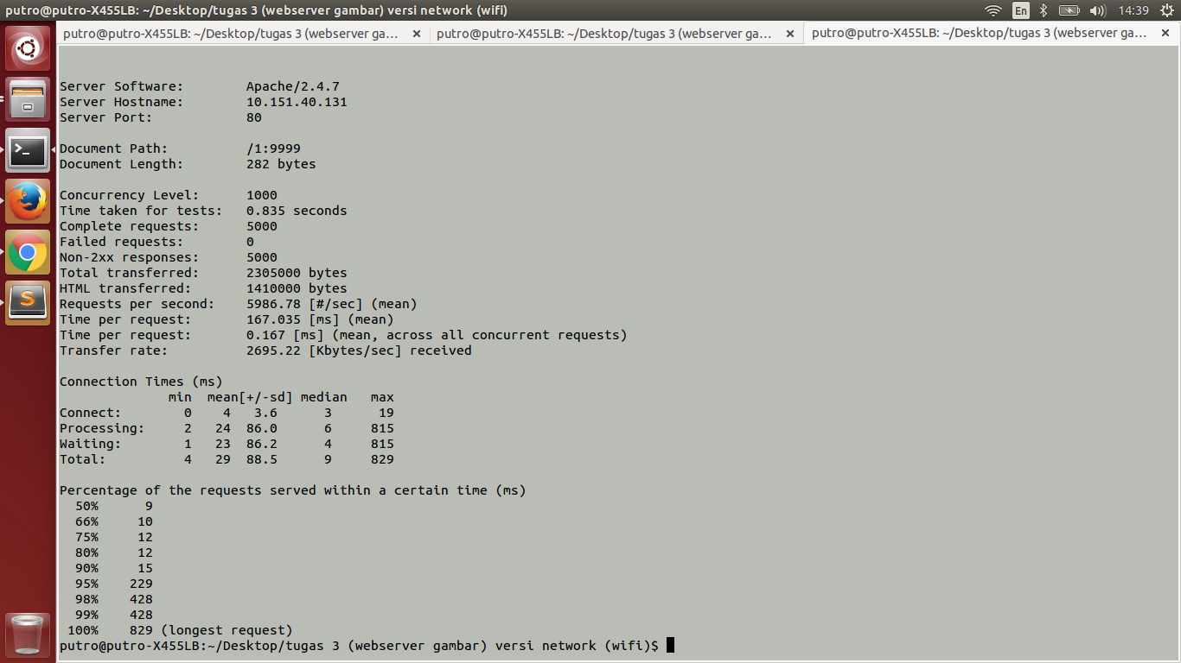

1. Dengan LAN
2. Menghitung dengan ketentuan N 5000 dan C 100 :

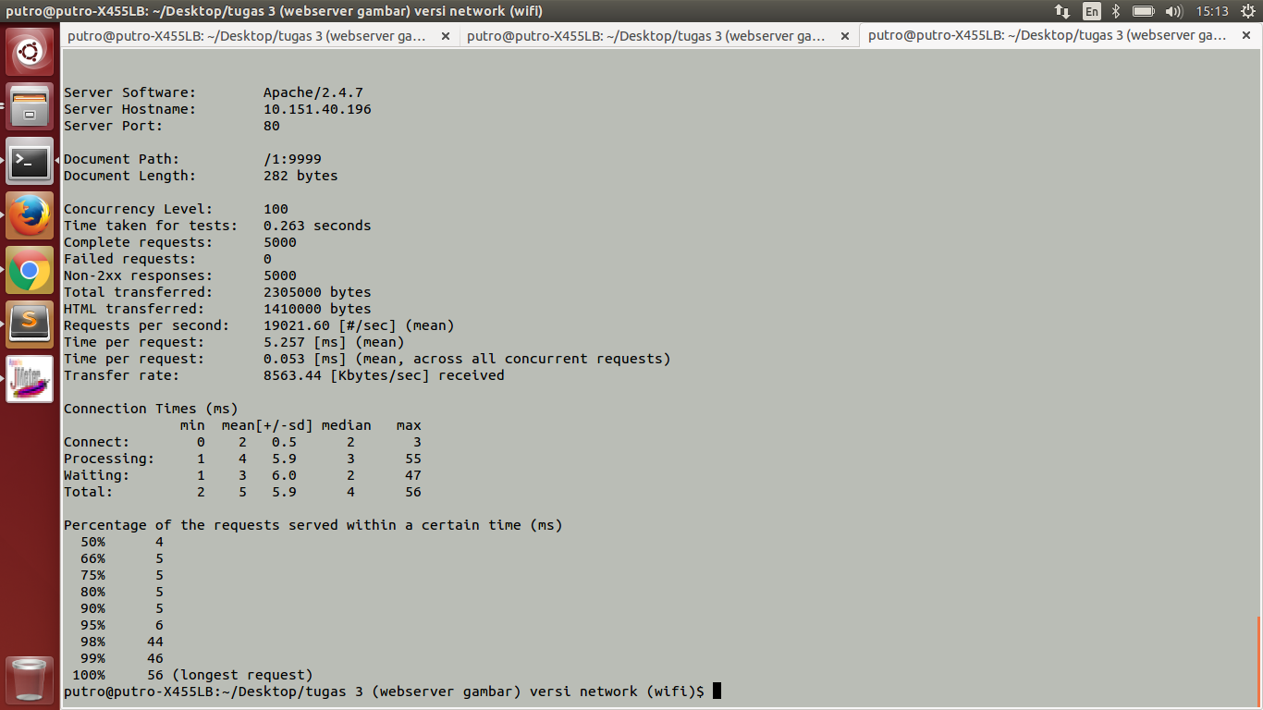

1. Menghitung dengan ketentuan N 5000 dan C 200 :

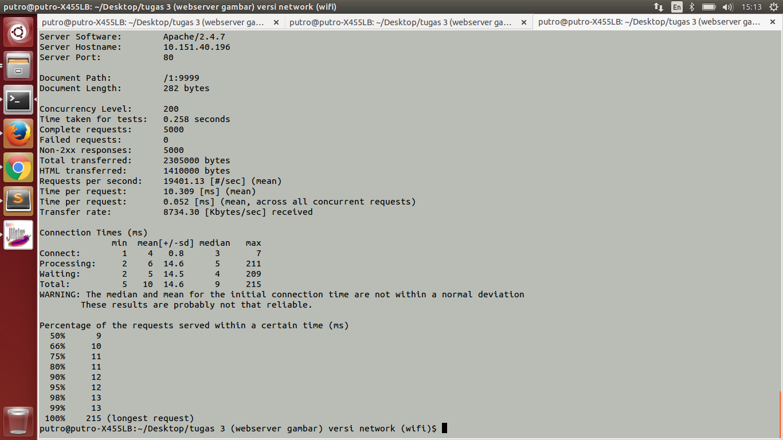

1. Menghitung dengan ketentuan N 5000 dan C 500 :

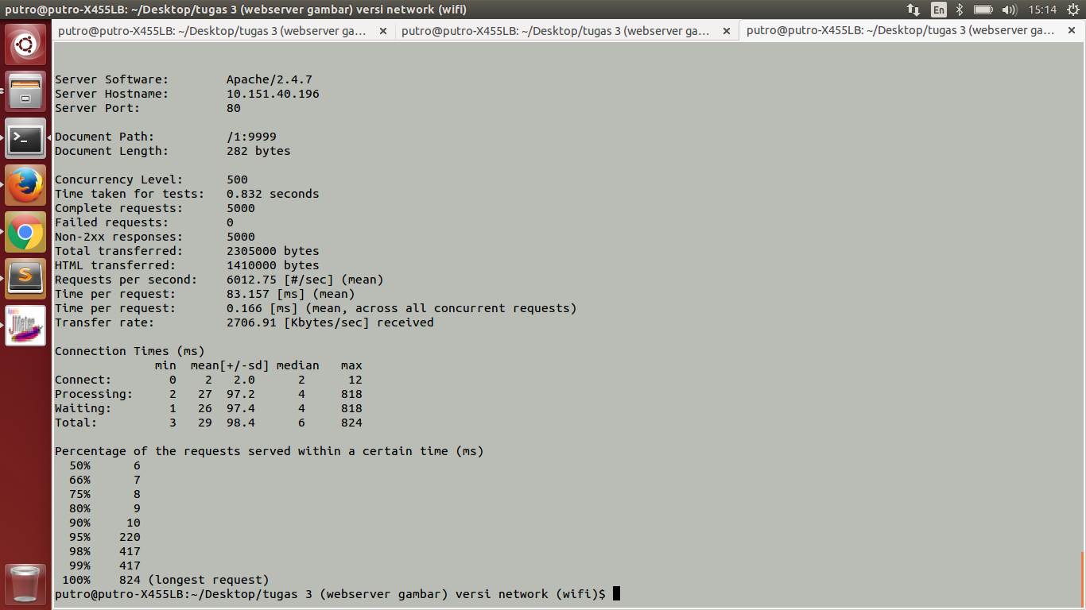

1. Menghitung dengan ketentuan N 5000 dan C 1000 :

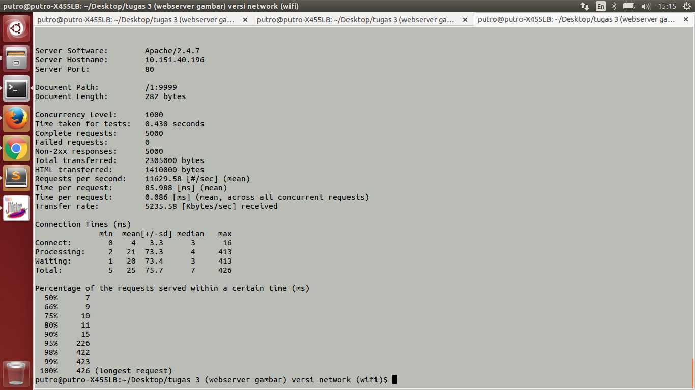

**JMETER**

1. Dengan Localhost
2. Menghitung dengan N 5000 dan C 100 :

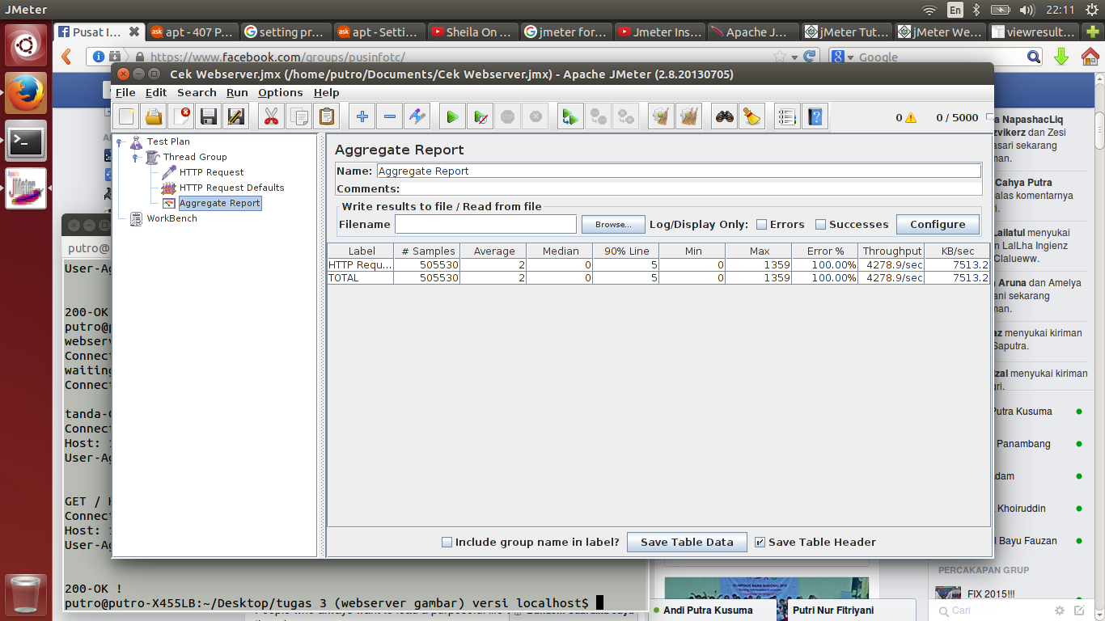

1. Menghitung dengan N 5000 dan C 200 :

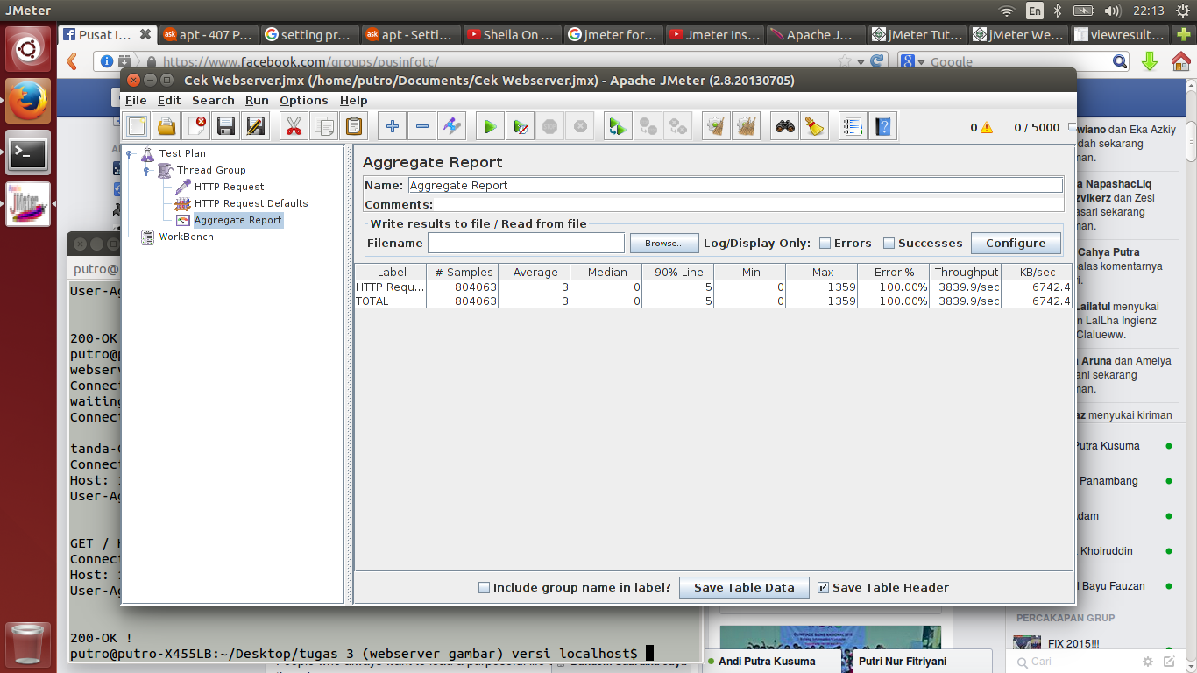

1. Menghitung dengan N 5000 dan C 500 :

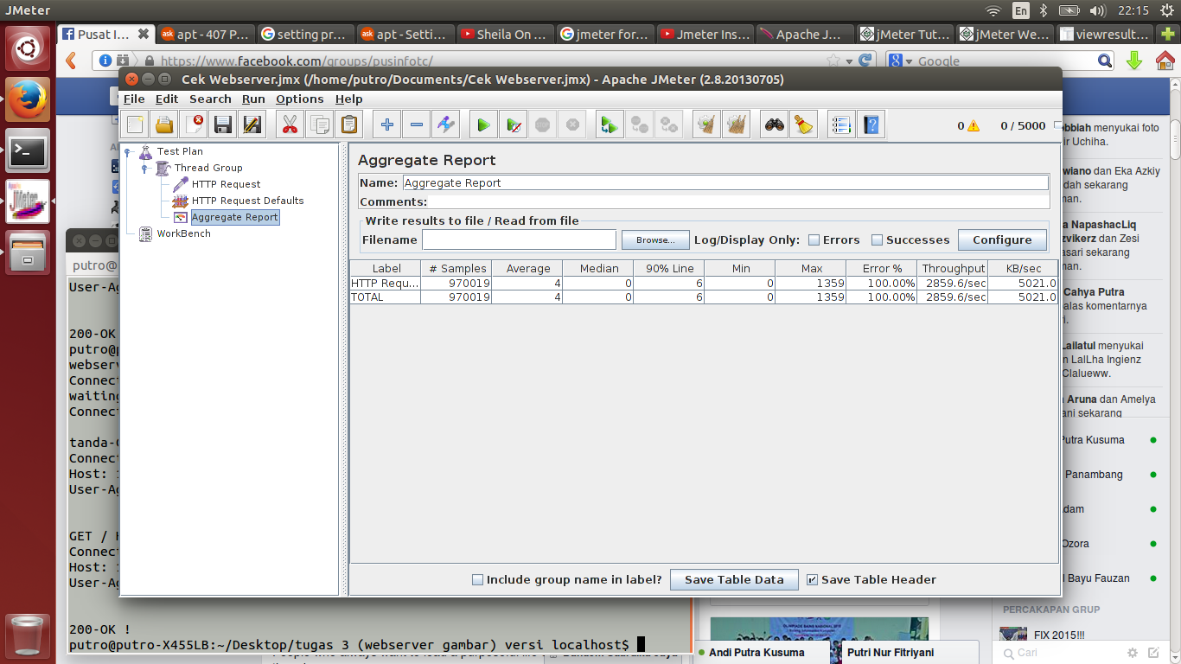

1. Menghitung dengan N 5000 dan C 1000 :

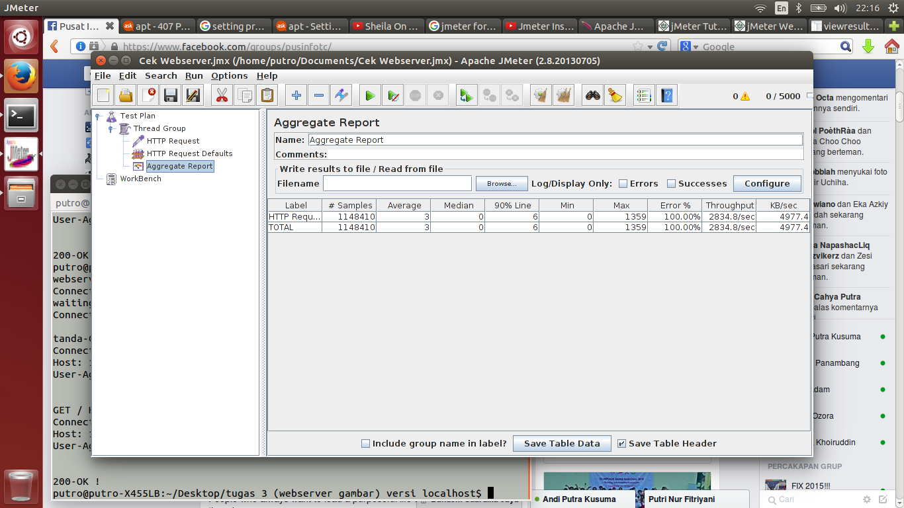

1. Dengan wifi
2. Menghitung dengan N 5000 dan C 100 :

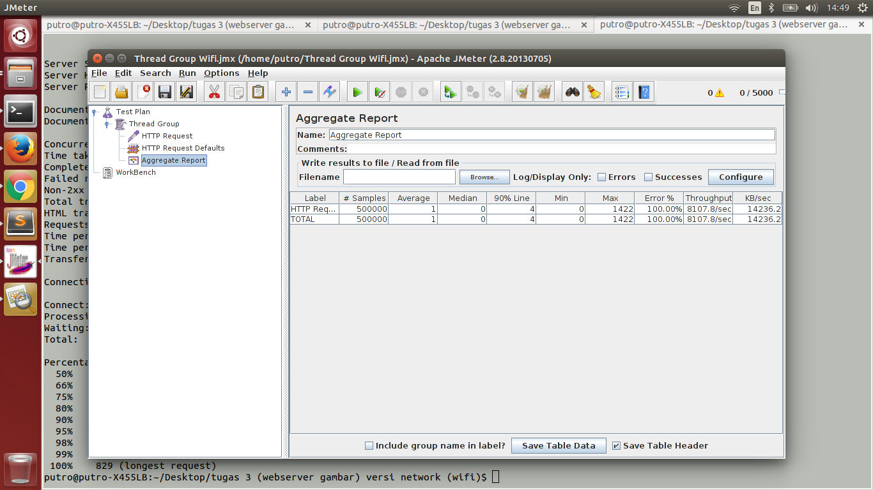

1. Menghitung dengan N 5000 dan C 200 :

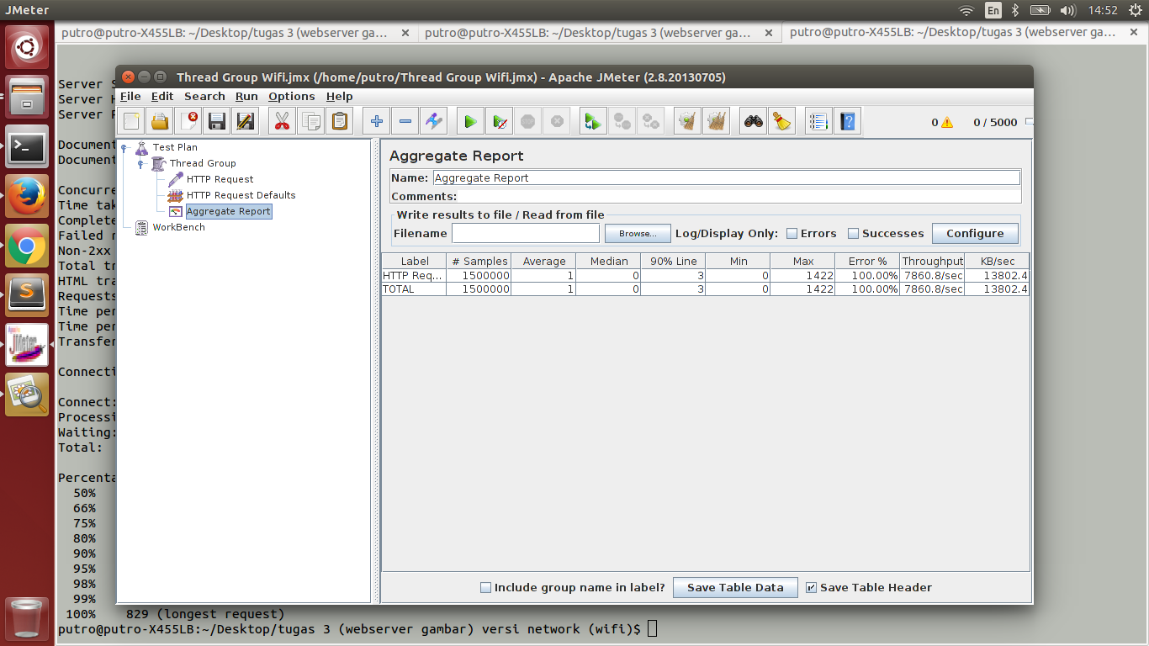

1. Menghitung dengan N 5000 dan C 500 :

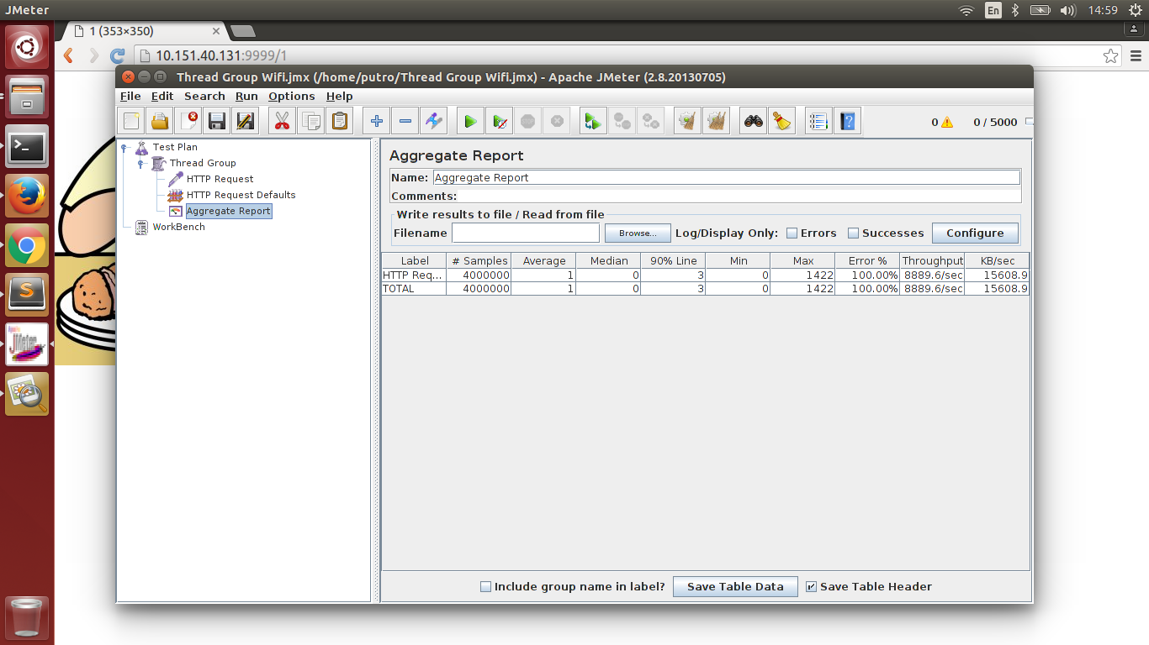

1. Menghitung dengan N 5000 dan C 1000 :

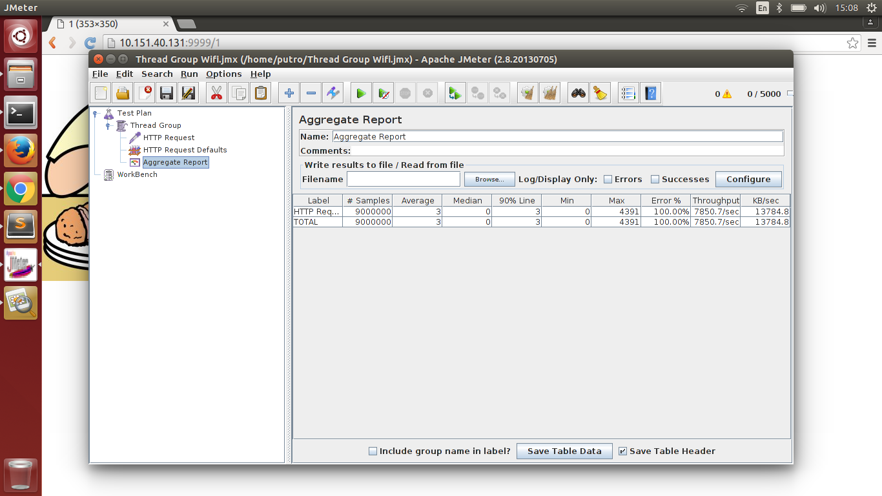

1. Dengan LAN
2. Menghitung dengan N 5000 dan C 100 :

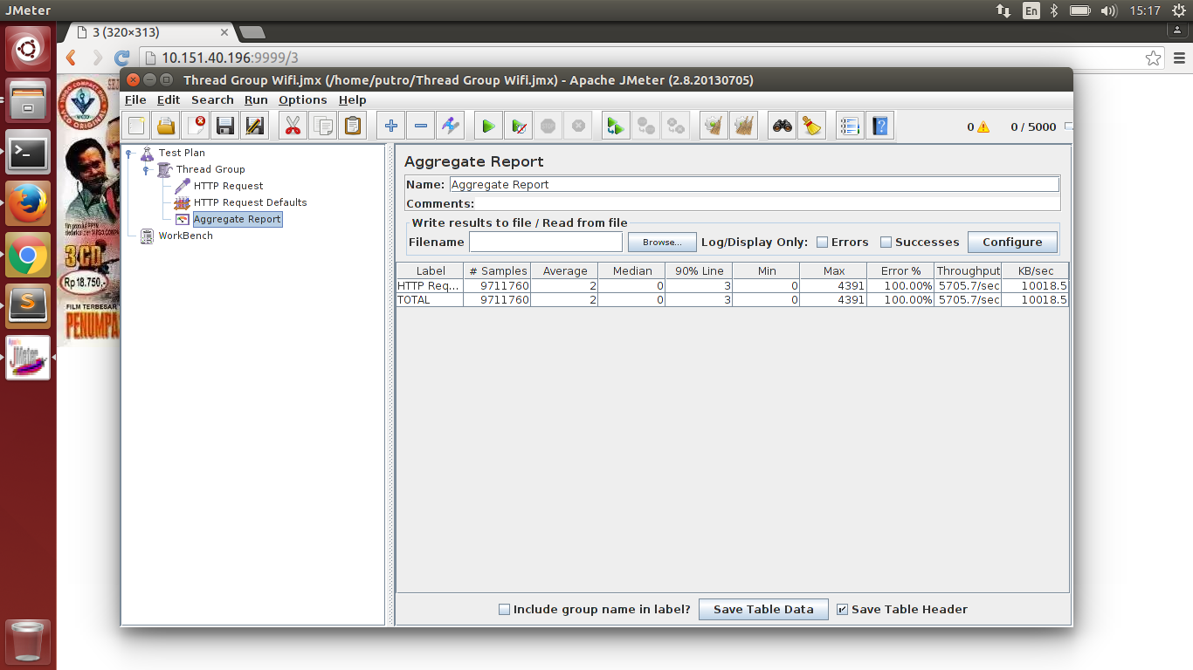

1. Menghitung dengan N 5000 dan C 500 :

